一、概述
缓闭式止回阀的阀瓣绕阀体内的转轴旋转，是靠管路中介质本身的流动产生的力把阀瓣冲开，关闭时，靠介质逆流、阀瓣自重和重锤重量，阀瓣绕阀体内的转轴旋转，从而使阀瓣和阀座密合，达到关闭的目的，属于一种自动阀门。外置阻尼型液压油系统，能够起到缓开缓闭的作用，能有效防止破坏性水锤和震动并达到缓闭消声的效果。一般只能安装在水平管道上。其作用是防止介质倒流、防止泵及其驱动电动机反转，以及容器内介质的泄放。
- 主要技术标准
◆阀门采用的主要标准
主要标准介绍：
●设计制造标准：
GB/T 12220 通用阀门 标志
GB/T 12236 石油、化工及相关工业用的钢制旋启式止回阀
GB/T 12221 金属阀门 结构长度
GB/T 12224 钢制阀门 一般要求
GB/T9113 整体钢制管法兰
GB/T9124 钢制管法兰 技术条件
GB/T20173 石油天然气工业管道输送系统管道阀
GB/T19672 管线阀门技术条件
GB/T12220 通用阀门 标志
JB/T106 阀门的标志和涂漆
JB/T 308 阀门型号编制方法
●检验与试验标准
JB/T9092 阀门的检验与试验
GB/T13927 通用阀门 压力试验
JB/T6440 阀门受压铸钢件 射线照相检验
JB/T 7927 阀门铸钢件 外观质量要求
●主要材料标准
GB/T 1220 不锈钢棒
GB/T 12225 通用阀门 铜合金铸件技术条件
GB/T12229 碳素钢铸件技术条件
GB/T12230 奥氏体不锈钢铸件技术条件
GB/T3077 合金结构钢
JB/T6402 大型低合金钢铸件
GB/T 699 优质碳素钢技术条件
GB/T 984 堆焊焊条
GB/T 9440 可锻铸铁件
JB/T 90 管路法兰用缠绕式垫片

三、产品工作原理及结构特点
本阀门采用阀瓣绕阀体内的轴旋转的单阀瓣式，靠介质逆流力关闭的阀门。
其密封原理是：依靠介质本身的流动产生的力作用，将阀瓣推向阀座紧密接触，从而达到可靠密封。属于一种自动阀门。
具体结构见附图所示。
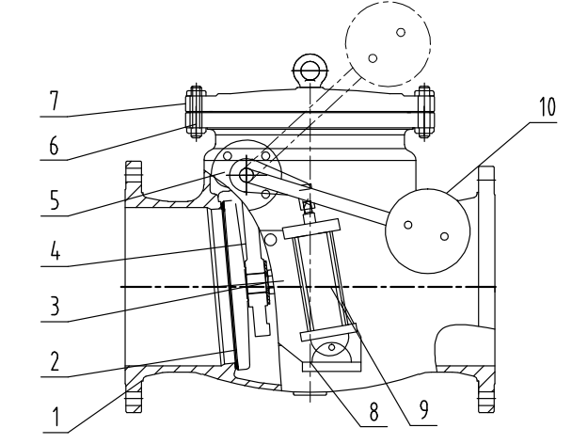

1.阀体、2.阀瓣、3.螺母、4.摇杆、5.阀轴、6.螺母、7.阀盖、8.支架、9.缓闭液压缸、10.平衡锤

四、主要零件材料

序号 | 零 件 名 称 | 材 质 | 材 质 | 材 质
1 | 阀体、阀盖、阀瓣、摇杆 | WCB | CF8 | CF8M
2 | 密封面 | 13Cr | 13Cr / STL | 13Cr / STL
3 | 缓闭液压缸 | 不锈钢组合件 | 不锈钢组合件 | 不锈钢组合件
4 | 平衡锤 | 铸铁 | 铸铁 | 铸铁
5 | 螺栓螺母 | 35# | 304 | 316
6 | 阀轴 | 2Cr13 | 304 | 316

五、 保管、安装、使用和维护
- 阀门未使用时，应将阀瓣处于开启状态，并于阀瓣进行固定，防止密封副损伤，机械加工部位应涂以防锈油，阀门应整齐地存放在通风干燥的库房内，严禁堆置和露天存放；以防灰尘、杂质进入阀门内部。
- 若需长期存放时，应定期检查及时清除表面油污和锈迹，并更换防锈油。
- 在阀门安装之前，应检查阀门，确保阀门尺寸规格、压力级、阀门材料、端部连接是否符合使用要求，确认无误后方可进行安装。
- 在安装之前，必须仔细地清除阀门在储存期间所累积的灰尘，在安装的过程中要保持清洁。因为灰尘杂质会使阀座和内件损坏。
- 为了使介质颗粒研磨阀座的损害达到最小程度，在重要的阀门进口管道安装过滤器。
- 法兰与管道安装应垂直并且位置准确，以避免管道变形产生的应力破坏阀门正常的工作。
- 阀门与管道焊接时必须特别小心。若阀门与管道焊接时注意不够，未能消除应力，则会产生变形。焊接时，必须严格避免焊渣飞溅入阀门内，焊渣的存在有损阀门的性能。
- 管路系统必须事先进行满负试验。检验阀门和管路法兰螺栓连接情况以及焊接质量等
- 本阀门应安装在水平管路上，并能利于维修。
- 液压缓闭缸前段设有一个调节阀，通过调节其开度大小可以调节阀门启、闭的时间。当调节阀开度越小，相应阀门关闭的速度越慢。泄水的时间长，水锤越小，反之亦然。用户可根据现场的需要适当调节(不可将调节阀关闭）。
- 在使用中应随时观察，发现故障应立即查明原因并消除。

六、可能发生的故障、原因及消除方法
故 障 现 象 | 可 能 发 生 的 原 因 | 消 除 方 法
阀门关闭后介质泄漏 | 由于阀座密封表面磨损、破坏或有污物而丧失密封 | 拆开阀门,清洗,研磨或更换密封圈
阀体与阀盖连接处介质泄漏 | 因未拧紧螺栓而失去密封性 | 均匀地拧紧螺栓
阀体与阀盖连接处介质泄漏 | 垫片损坏 | 更换垫片
阀体与阀盖连接处介质泄漏 | 阀体或阀盖的密封面损坏 | 拆下阀盖,修理缺陷研磨密封面
阀门无法开启 | 可能是液压缓闭缸关闭 | 检查液压缓闭缸前端的调节阀是否处于打开状态

